# 

**BOUFOUS CHAIMAE**

Marocaine, Né le 28/07/1997, Célibataire

🖂 : 114 Rue Mouritanie Kachela , AZROU

🖁: 06 57 46 96 64

📫 : chaimae0789@gmail.com

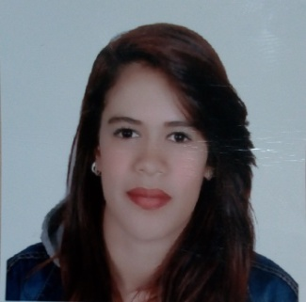

**Technicienne en comptabilité d’entreprise**

**PROFIL ET OBJECTIF**

Technicienne en comptabilité d’entreprise, à l’Office de la Formation Professionnelle et de la Promotion du Travail « OFPPT » Azrou

**CURSUS ACADEMIQUE**

**2018-2020** : Diplôme Technicien en comptabilité de l’Entreprise – OFPPT d’Azrou.

**2004-2005** : Baccalauréat Sciences Expérimentales série : la vie et de la terre – Lycée MOHAMED V à Azrou.

**EXPERIENCES PROFESSIONNELLES**

**02/2020** : stage au sein d’une cabinet Fiduciaire « STE BEMAFI » à azrou , par l’institution

* Travaux de comptabilité.

**01/09/2020 – 31/10/2022** : Travail au sein d’une cabinet Fiduciaire « STE BEMAFI » à azrou.

* Travaux de comptabilité

**CONNAISSANCES DE BASE**

**Connaissances métier : Connaissances Diverses :**

* Logiciel de Comptabilité. - Bureautique : Word / Excel
* Aide Comptable.

**LOISIRS**

**LANGUES**

- ARABE  : courant - LECTURE,

- Français : courant - voyage

- Anglais  : NOTION DE BAS - RECHERCHE SUR INTERNET.